حفل تخريج الشعبة الانجليزية بحقوق المنوفية الخميس القادم .

أعلن الدكتور عباس مبروك عميد كلية الحقوق بأن الكلية ستقيم أحتفالاً بمناسبة تخريج طلاب شعبة اللغة الانجليزية ،وصرح بذلك
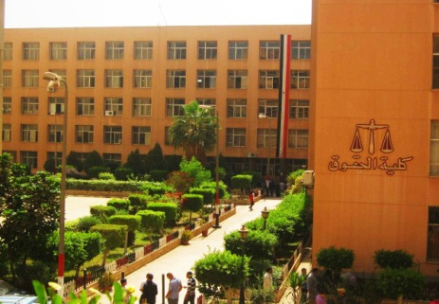
الدكتور أبو الخير عطية وكيل كلية الحقوق لشئون التعليم والطلاب بالمنوفية بأن الاحتفال سيقام الخميس 30/10/2014 الساعة الحادية عشر بقاعة الاحتفالات بالكلية .

مجلس جامعة المنوفية يكرم طلاب 3 مشروعات فائزة فى الهندسة الإلكترونية
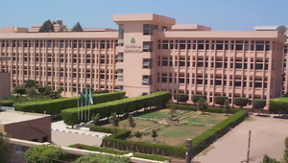
كرم مجلس جامعة المنوفية برئاسة الدكتور معوض الخولى رئيس الجامعة طلاب 3 مشروعات بحثية بكلية الهندسة الالكترونية بمنوف الحاصلين على جوائز وشهادات تقديرية محلية ودولية فى مجال الطاقة والتحكم.

المشروع الأول عبارة عن ابتكار لخط إنتاج ذكى لحل المشاكل التى تواجه المصانع الغذائية خاصة فى الحفظ والتعليب ويهدف إلى تحويل المصانع اليدوية أو النصف أوتوماتيك إلى أتوماتيك كامل يعتمد على التصميم الأوروبى ويحقق زيادة ملحوظة فى الإنتاج وأكثر أمانا من الناحية الصحية.
وأشار الدكتور محمد البردينى رئيس قسم الالكترونيات والصناعة والتحكم بالكلية والمشرف على المشروع الأول أن المشروع حصل على أفضل مشروع فى مجال الطاقة والتحكم على مستوى الجامعات المصرية فى يوم الهندسة المصرى الثالث عشر والمركز الثانى فى مسابقة المعرض العلمى السابع بكلية الهندسة الالكترونية بمنوف
ويضم فريق هذا البحث كل من: أحمد قدرى على، محمد رمضان محمد، عدى ناجى خليفة، رضوة إبراهيم محمد، سارة أحمد سالم، فهيمة عبد الله عزام.
كما تم تكريم فريق مشروع الهولوجرام الطبى والحائز على جائزة الإبداع والابتكار فى معرض التحكم السابع للكلية والمركز الأول فى البحث العلمى على مستوى الجامعة وجائزة دعم وحدة إدارة المشروعات بالمجلس الأعلى للجامعات والمركز الأول على مستوى الجامعات فى الملتقى العلمى السابع بجامعة القاهرة، ويعتمد هذا المشروع على تكنولوجيا الهولوجرام فى التدريب والتعليم الطبى لطلبة كلية الطب فى المرحلة الأكاديمية على التشريح باستخدام صورة ثلاثية الأبعاد لتجسيم أعضاء الإنسان، كما تستخدم فى نقل وبث إجراء العمليات الكبرى كبديل للفيديو كونفرانس فى التدريب ويضم فريق هذا البحث: أحمد حمدى عبد اللطيف، أحمد محمد لبيب، أدهم أنور إسماعيل، أسماء رجب الجوهرى وتحت إشراف الدكتور سعيد الحلفاوى والدكتور عبد العظيم صبيح.

كما كرم رئيس الجامعة طلاب المشروع الثالث الفائز فى المسابقة الدولية للريبوكون والحاصل على المركز الثالث على مستوى 8 دول شاركت فى هذه المسابقة بالمغرب، كما حصل على المركز الأول للأبحاث والتصميم على مستوى الجامعات المصرية وهو مشروع

لتصميم إنسان آلى لحصاد الأشجار وآخر لجمع الفاكهة وتعبئتها ويضم الفريق المكرم كل من: شريف أحمد عطاالكريم، بدر الدين محمد
عبد الحميد، محمود على أحمد، محمد فولى عبد الباسط وتحت إشراف المهندس عماد محروس عواد.

الأنشطة تتصدر حفل استقبال الطلاب الجدد
نظمت كلية التربية النوعية بأشمون جامعة المنوفية مع بدء العام الدراسي 2014- 2015 حفل استقبال وترحيب بالطلاب الجدد والقدامى
والذي تضمن التعريف بالكلية وأقسامها المختلفة والأنشطة التي تقدمها رعاية الشباب للطلاب وذلك من خلال معسكر الخدمة العامة بالكلية
حيث أكدت الدكتورة أماني عبد المقصود وكيل الكلية لشئون الدراسات العليا والبحوث والقائم بأعمال عميد الكلية على أن الكلية تسعد وترحب بوجود الطلاب الجدد، وتحثهم على الانخراط في الأنشطة الطلابية لصقل وتنمية مهاراتهم ومعارفهم. كما طالبت الطلاب بضرورة التوجه إلى رئيس القسم أو وكيل الكلية في حال تعرضهم لأي مشكلات داخل الأقسام مع أهمية المحافظة على الكلية، وأن الطالب له حقوق وعليه واجبات وأنه مسئول عن سلوكه وتصرفاته داخل الكلية.

بينما أكدت الدكتورة سحر عبد المنعم وكيل الكلية لشئون المجتمع وتنمية البيئة على أهمية دور الطلاب في المشاركة المجتمعية لكون ذلك يتضمن شقـًا أكاديميــًا وأخر خدميــًا.
وقد انتهت الكلية خلال الأسبوع الأول من العام الدراسي من استكمال توزيع الجداول الدراسية على الطلاب، وتسجيل الراغبين في الاشتراك في الأنشطة المختلف، وتقسيم طلاب الاتحاد إلى مجموعات عمل. وبدء ممارسة النشاط الرياضي وذلك في كرة السلة وتنس الطاولة. كما تم الإعلان عن بدء الأنشطة الطلابية من حيث مواعدها وشروطها ( رحلات – دورات رياضية – مسابقات فنية وجوالة).
وقد حضر اللقاء الطلاب الجدد والقدامى ووكيلا الكلية لشئون خدمة المجتمع وتنمية البيئة والدراسات العليا والبحوث ومسئولو وأعضاء هيئة التدريس ورعاية الشباب والعاملون بالكلية.

الملتقى القومى الثانى لطلاب الجامعات
الملتقى القومى الثانى لطلاب الجامعات
إفتتح السيد أ.د/ معوض الخولى رئيس جامعة المنوفية الملتقى القومى الثانى لطلاب الجامعات بعنوان :" الجامعة بيتى الثانى نحافظ عليه

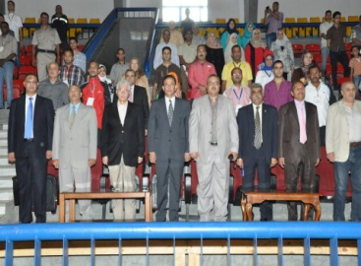
" تحت رعاية السيد أ.د/ وزير التعليم العالى و بحضور السيد أ.د / محمد صبحى حسنين نائب الوزير للانشطة الطلابية و السيد أ.د/ مستشار الوزير للانشطة الطلابية و قد شارك بالحضور وفود 20 جامعة و ذلك فى الفترة من 17 اكتوبر و حتى 21 اكتوبر 2014

الجوالة تستقبل الطلاب الجدد بكلية الحقوق ولأول مرة إمتحان منتصف الترم
نظمت كلية الحقوق بشبين الكوم حفل استقبال وترحيب لطلاب الكلية القدامى والجدد وذلك بمدرج الاحتفالات بالكلية بحضور الدكتور/
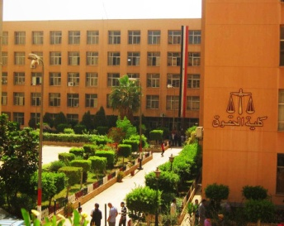
عباس العزيزى عميد الكلية ووكلاء الكلية الذين قدموا نصائح وتوجيهات للطلاب بمناسبة بدء العام الدراسى الجديد وكل ما يتعلق بالعملية التعليمية وعلاقة الطلاب بالأستاذة والضوابط الخاصة بممارسة الأنشطة السياسية ،وتناولت أيضًا تعريف الطلاب بالأقسام العلمية المختلفة ومميزات كل منها ،والدعوة للانخراط فى الأسر الطلابية وأنشطة رعاية الشباب الرياضية والثقافية والفنية وتعريف الطلاب بحقوقهم وواجباتهم وكيفية التقدم بالشكوى فى حال تضرر أى طالب من عدم حصوله على حق له .
وأكد الدكتور أبو الخير عطية وكيل الكلية لشئون التعليم والطلاب أنه لأول مرة تم وضع آلية لضبط أعمال السنة للطلاب من خلال امتحان لمنتصف الترم للشعب العامة وامتحانين لشعبة اللغة الانجليزية ،وسوف تعقد تلك الامتحانات فى النصف الثانى من شهر نوفمبر القادم.
إقرار اللائحة الطلابية بمشاركة ممثلين عن الطلاب
وزير التعليم العالى من جامعة المنوفية:

- إقرار اللائحة الطلابية بمشاركة ممثلين عن الطلاب
- معهد لإعداد القيادات الطلابية بكل جامعة

أعلن الدكتور السيد عبد الخالق وزير التعليم العالى خلال زيارته صباح اليوم لجامعة المنوفية عن إنشاء معهد لإعداد القيادات الطلابية
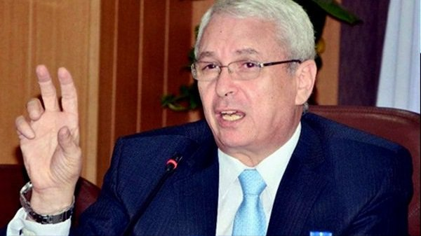
بكل جامعة وذلك تقييماً للتجربة الناجحة التى بدأتها جامعة المنوفية بهدف إعداد كوادر طلابية تتمتع بمهارات قيادية ومعارف جديدة تؤهلها لذلك.
وكان وزير التعليم العالى قد قام صباح اليوم بزيارة لجامعة المنوفية استقبله خلالها الدكتور المهندس أحمد شيرين فوزى محافظ المنوفية والدكتور معوض محمد الخولى رئيس جامعة المنوفية، وقام الوزير خلال الزيارة برئاسة اجتماع للمجلس الأعلى للتعليم الذى يضم نواب ورؤساء الجامعات لشئون التعليم والطلاب وأمين عام المجلس الأعلى للجامعات .
وتقدم الوزير خلال الاجتماع بالعزاء لرئيس الجامعة وأسرة الجامعة فى وفاة الدكتورة نجلاء خليل المدرس بكلية الآداب بالجامعة والتى وافتها المنية فى أول يوم للدراسة داخل الكلية صباح اليوم ، وأعلن الوزير أن مسألة الأمن لها أولوية أساسية فى استقرار وإنتظام الدراسة فى الجامعات المصرية ، وأن إحكام السيطرة على الأبواب المسموح الدخول بها للأفراد وتفتيش السيارات يمثل من 50-70 % من ضبط العملية الأمنية لمنع الدخلاء على الطلاب من التسرب داخل الجامعات.
وأضاف الوزير أن الجامعات جاهزة ببرامج متنوعة فى مجالات الأنشطة المختلفة التى تناسب جميع الطلاب وأن دعم وتمويل تلك الأنشطة مفتوح وبلا تحفظ نظراً لما تمثله تلك الأنشطة من اسهام بالغ وأساسى فى بناء شخصية الطلاب.
كما أعلن الوزير عن توقيع بروتوكول تعاون مع وزارة الثقافة لإتاحة مزيد من الأنشطة والفعاليات الثقافية أمام طلاب الجامعات ،كما تشهد الأيام القادمة توقيع بروتوكولات مماثلة مع وزارة السياحة والشباب والرياضة ،ودعا الوزير أحد الطلاب واحدى الطالبات من أعضاء اتحاد الطلاب كممثلين عن الطلاب فى مناقشة واقرار اللائحة الطلابية .
واستعرض الوزير مع أعضاء المجلس الأعلى للتعليم مواد اللائحة الطلابية الجديدة بمشاركة ممثلين عن الطلاب والتى تتضمن 58 مادة والتعديلات المقدمة على بعض المواد بها حيث تم إقرارها بالكامل تمهيداً لإعتمادها من المجلس الأعلى للجامعات.
وحول تساؤل الوزير عن موعد إفتتاح معهد الكبد القومى بالجامعة ،أعلن الدكتور معوض الخولى رئيس الجامعة أن المستشفى الجديد للمعهد سوف يكون جاهزا للافتتاح منتصف نوفمبر القادم بحضور المهندس ابراهيم محلب رئيس مجلس الوزراء.
صرح بذلك الدكتور رفعت البدرى المستشار الاعلامى لرئيس الجامعة

هندسة المنوفية تحتفل بعيد الخريجين
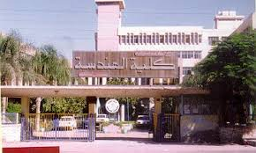
إحتفلت كلية الهندسة بشبين الكوم جامعة المنوفية بعيد الخريجين الواحد والخمسين تحت رعاية الدكتور معوض محمد الخولى رئيس
الجامعة والدكتورة عزة لاشين وكيل الكلية لشئون التعليم والطلاب والقائمة بعمل العميد والدكتور مصطفى الشبينى بقسم القوى الكهربائية ورؤساء الأقسام .

أشارت الدكتورة عزة لاشين بأن يوم الخريجين هو يوم عيد وفرحة لكل أب وأم ولكل بيت تخرج أحد أبنائه بعد أن كلل الله جهودهم
ومساندتهم له بالنجاح،وأن يوم التخرج يمثل مرحلة بداية تواصل بين المهندسين فى جميع القطاعات وسوق العمل المتعطش لتطبيق ما هو جديد فى التكنولوجيا الهندسية المتطورة فى التخصصصات الهندسية وذلك لخدمة المجتمع وتطويره وحث الخريجين على ضرورة الإستمرار فى التواصل مع الكلية من خلال الدراسات والأبحاث العلمية .
وأكد الدكتور مصطفى الشبينى أن جمعية خريجى كلية الهندسة ترعى أبنائها وتقدم لهم العون والمساعدة عن طريق توقيع بروتوكلات التعاون مع الشركات الهندسية التى تسعى دائماً إلى خريجى كلية الهندسة لتميزهم وتدريبهم على التكنولوجيا الحديثة.
وجاء ضمن أوائل البكالوريوس قسم الهندسة الكهربية غادة علاء المنوفى ممتاز مع مرتبة الشرف ،ريحان ملاح سلامة جيد جداً مع مرتبة الشرف ،إنطوان إميل غالى جيد جداً ،وفى قسم هندسة القوى الميكانيكية تم تكريم الأوائل وهم: أحمد محمد جوهر جيد جداً ،أحمد عزب جيد جداً ،أحمد حمدى قنديل ،أحمد فتحى داوود.وفى قسم هندسة الإنتاج والتصميم الميكانيكى تم تكريم الأوائل وهم أحمد مسعد الخولى جيد جداً ،محمود مجدى صالح جيد ،أحمد محمد البرماوى جيد ،سعيد فؤاد عمارة جيد.
وتم تكريم أوائل قسم الهندسة المدنية وهم يوسف وحيد الجارحى ممتاز ،أحمد خالد عبد الهادى ممتاز مع مرتبة الشرف ،كريم عبد الخالق سلامة ممتاز ،أحمد صبحى صقر ممتاز ،أمل فؤاد مرسى جيد .وفى قسم الهندسة المعمارية تم تكريم أحمد أيمن عيسى جيد جداً ،هند شعبان الجندى جيد جداً ،آلاء مصيلحى عبد الواحد جيد جداً ،غادة فكرى عبد الله جيد جداً.
الملتقي الثاني لطلاب الجامعات والمعاهد المصرية تحت عنوان " الجامعة بيتك الثاني فحافظ عليها" .
تحت رعاية الدكتور معوض الخولي رئيس الجامعة ينظم مركز إعداد القادة بالإدارة العامة لرعاية الشباب الملتقي الثاني لطلاب الجامعات والمعاهد المصرية تحت عنوان " الجامعة بيتك الثاني فحافظ عليها" وذلك خلال الفترة من 17/ 10 وحتى 22/10/2014.
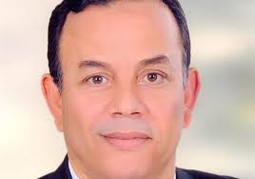
يستضيف المركز كوكبة من الشخصيات العامة في مجال السياسة والاقتصاد والإعلام.
تبدأ الندوات في الحادية عشر صباحــًا وحتى الواحدة بعد الظهر ومن الساعة السادسة مساءً وحتى الثامنة مساءً وذلك بقاعة المؤتمرات بالإدارة العامة للجامعة. ويتخلل الملتقى مسابقات ومنافسات ثقافية وفنية ورياضية بين الطلاب والطالبات لزيارة معالم المنوفية السياحية والثقافية.

نقابة المهن العلمية تكرم المتفوقين من خريجى الحاسبات والعلوم بالمنوفية
تحت رعاية الدكتور معوض الخولي رئيس جامعة المنوفية ومن خلال التعاون المثمر بين الجامعة وبين نقابة المهن العلمية فرع المنوفية أيضا وفي إطار رسالتها نحو تحفيز ودعم المتميزين من حديثي التخرج والنابغين .. تقيم نقابة المهن العلمية فرع المنوفية حفل تكريم المتفوقين من خريجي كليتي العلوم والحاسبات والمعلومات جامعة المنوفية من الحاصلين علي تقدير ممتاز وجيد جدا في جميع الأقسام والشعب العلمية بحضور لفيف من الأساتذة وأعلام المنوفية وأسر المتفوقين والطلاب ،وذلك يوم السبت الموافق 25 من اكتوبر الجارى .
الإعلام فى مواجهة العنف فى الملتقى الثانى للطلاب بجامعة المنوفية
فى إطار فعاليات الملتقى الثانى لطلاب الجامعات بجامعة المنوفية أكد الدكتور محمد سيد أحمد أستاذ الإعلام السياسى بأكاديمية الشروق
على أن دور الإعلام الوطنى فى مرحلة التحول الديمقراطى ضرورى وهو دور تنموى وأساسى فى تعبئة الشباب وإدماجهم من أجل المشاركة الفعالة فى المشروعات القومية.
جاء ذلك فى كلمته لطلاب الملتقى الثانى للجامعات المصرية والذى نظمه مركز إعداد القادة بجامعة المنوفية والذى جاء تحت عنوان: "الجامعة بيتك الثانى.. فحافظ عليها" مشيراً إلى ضرورة مواجهة الإعلام غير الوطنى والإعلام الموجه من خلال نبذ هذا الإعلام وعدم مشاهدته وتشجيع الإعلام الوطنى على تناول قضايا المجتمع الهامة بصدق وموضوعية تساعد على حفظ الأمن القوم وتحقيق السلام الاجتماعى.
كما تناول قضية ميثاق الشرف الإعلامى والدور الجديد للمجلس الوطنى للإعلام الذى نص عليه الدستور الجديد.. وهذا يساعد على ضمان استقلالية الإعلام وقيامه بالدور التنموى والتثقيفى المنوط به، وفى نفس الوقت ضبط الرسالة الإعلامية من خلال القائمين على المهنة أنفسهم وليس بواسطة الحكومات أو القوى السياسية

